**ID: 600-24 H**

**Electrical Systems for Transportation**

**Light Rail Maintenance - DEPOT Maintenance Area**

**תחזוקת רכבת קלה – מתחם תחזוקה DEPOT**

**Yitzhak Shireto**

TMT GL Maintainer, Israel

[Yitzhak.shireto@gmail.com](mailto:Yitzhak.shireto@gmail.com) 05-03111470

בשנים האחרונות מדינת ישראל נמצאת בפני אתגר תחבורתי מדינתי.

מסיבות היסטוריות מרבית ההשקעות התחבורתיות הגיעו לכלי רכב וכבישים .

מדינת ישראל קיבלה החלטה אסטרטגית להשקיע השקעות נרחבות על מנת להוציא את המדינה מהפקק ולהקים מערכת תחבורה יעילה המתבססת על רכבות עירוניות ובין עירוניות על מנת להפחית את הגודש בכבישים .

תחבורה רכבתית קלה מתבססת על הקמת קו רכבתי חשמלי בתוואי מוטמע בתוך נתיב עירוני שלרוב נוסע במקביל או לצד התחבורה העירונית , ובמקרים מסוימים יש גם שדרוג של הרשת לטובת תחנות נוסעים תת קרקעיות , בקו האדום תל אביב 10 תחנות , בקו הירוק תל אביב 4 תחנות , בקו הכחול ירושלים 3 תחנות.

בנוסף מתקדם תיכנון רשת המטרו, במטרופולין ת"א , 3 קווים , 150 ק"מ , 109 תחנות תת קרקעיות ,

בכל קו רכבתי יש צי רכבות שנדרש לחנות כל לילה במתחם רכבות מיוחד ומבודד הנקרא DEPOT

במתחם הדיפו , מותקנים מערכות וסדנאות שנותנות סביבת עבודה התומכת ומשרתת את צי הרכבות , החל מסדנאות עבודה לטיפול ברכבות , דרך מתקן שטיפת רכבות , ומתקן מילוי חול לבלימה לרכבת , ואזור חנייה רחב שכולל עשרות רבות של מקומות לחניית לילה לרכבות .

כל המערכת הרכבתית בדיפו ובקו מנוהלת ומפוקדת על ידי מערכות איתות ובקרה ממוחשבות שרואה את מיקום הרכבות בכל רגע נתון ודואגת לתמוך בחדר הבקרה לביצוע המשימות הנדרשות , ורכבות המתואמות להגיע לתחזוקה מקבלות נתיב לסדנא ורכבות הנדרשות להגיע לשטיפה חיצונית מקבלות נתיב למתקן שטיפה .

המצגת בכנס מתארת את שיקולי התיכנון בהקמת מתחם תחזוקה רכבתי ומנסה לתת תיאור והסבר על חיי השגרה של עולם הרכבות דרך מתחם התחזוקה הקבוע שלה במתחם ה DEPOT .

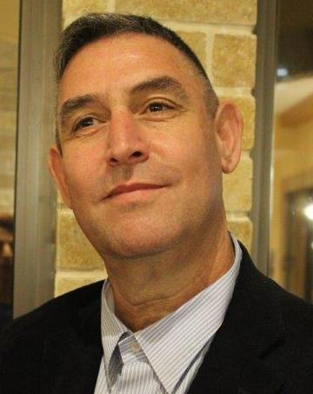

1989 – 1993: B.Sc. in Electrical Engineering Ben-Gurion University, of the Negev.

Certified Electrical Engineer, Specialization in High Voltage(161KV), computers,

Instrumentation & Control, and Green Energy.

Aug 2023 - NOW: CEO TMT Maintenance Green Line Tel Aviv

Nov2019- Aug 2023: VP & (DVP) Engineering & Maintenance Tevel Metro (Red Line LRT O&M)

Jan 2012 – Nov2019: Jerusalem LRT Maintenance Service Director Citadis ALSTOM Israel.

2007 – 2011: Chief Engineer, Nestle OSEM factory, at Kiryat Malachi.

2004 – 2007: Maintenance Manager - Unilever Israel, Shefa factory – Arad.

1999 – 2004: INTEL Project Manager Electricity & Control, Intel Kiryat Gat, FAB-18

1993 – 1999: Dead Sea Factory Maintenance Manager Electrical & Control, Periklas factory,